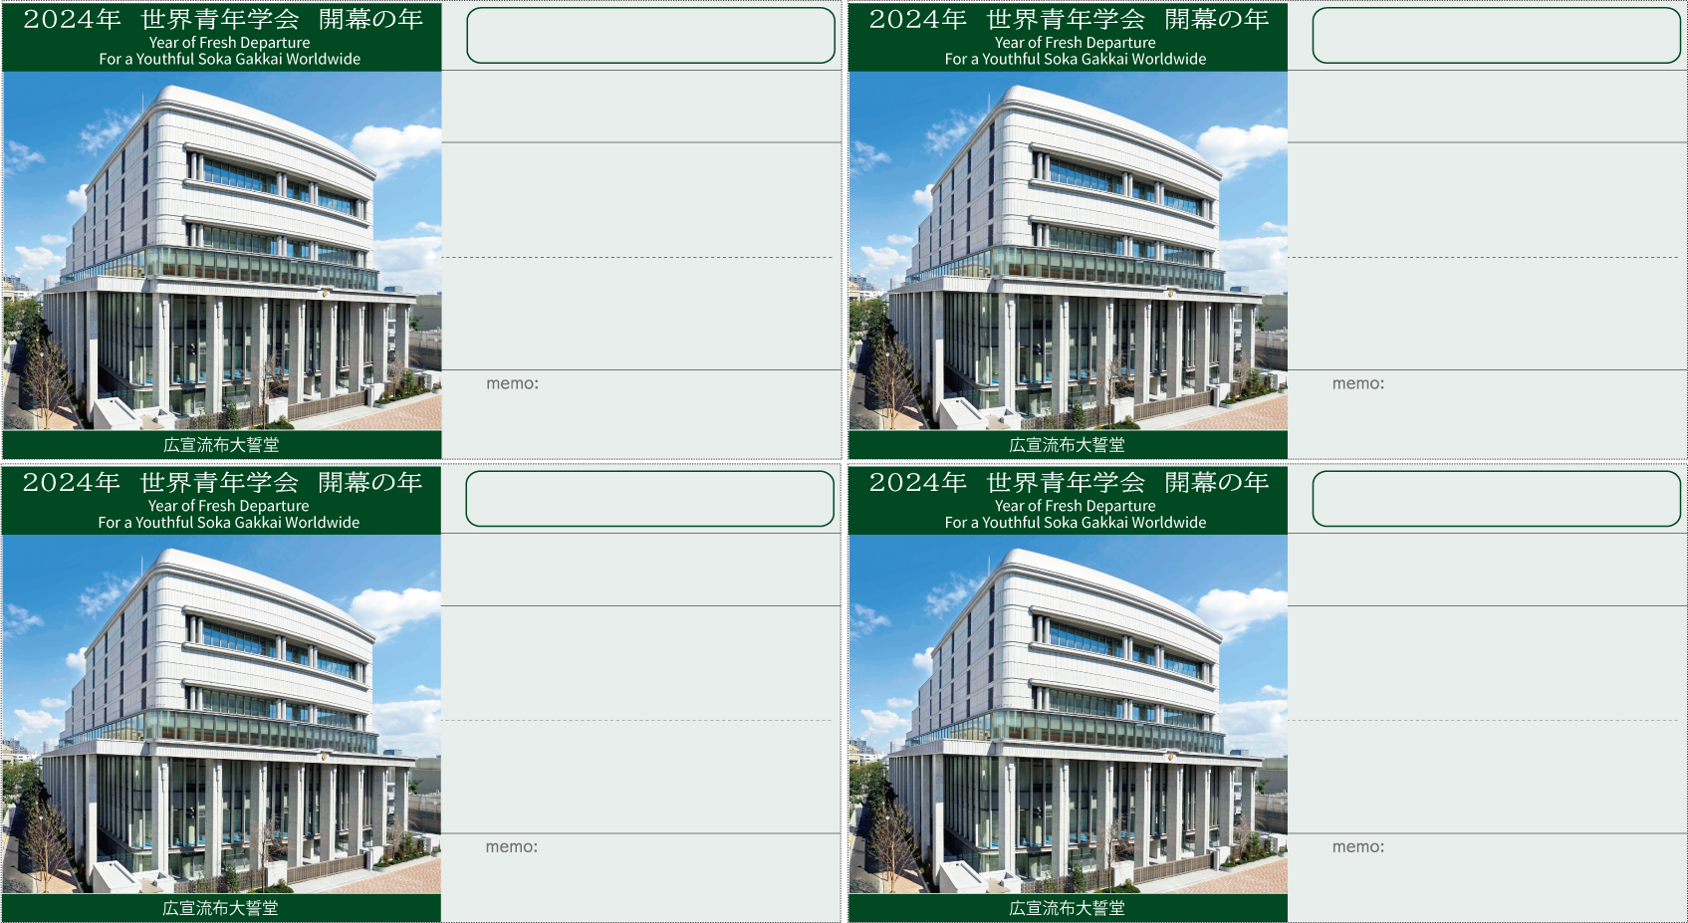

11月＊＊日（＊）＊＊：＊＊〜

＊＊　＊＊　様

ところ　　＊＊＊＊＊＊＊

ところ　　＊＊＊＊＊＊＊

＊＊＊＊＊＊

＊＊＊＊＊＊

＊＊＊＊＊＊

＊＊＊＊＊＊

11月＊＊日（＊）＊＊：＊＊〜

11月＊＊日（＊）＊＊：＊＊〜

2

ところ　　＊＊＊＊＊＊＊

ところ　　＊＊＊＊＊＊＊

11月＊＊日（＊）＊＊：＊＊〜

ところ　　＊＊＊＊＊＊＊

ところ　　＊＊＊＊＊＊＊

11月度　＊＊＊＊座談会

11月度　＊＊＊＊座談会

＊＊　＊＊　様

11月＊＊日（＊）＊＊：＊＊〜

11月＊＊日（＊）＊＊：＊＊〜

11月＊＊日（＊）＊＊：＊＊〜

ところ　　＊＊＊＊＊＊＊

11月＊＊日（＊）＊＊：＊＊〜

ところ　　＊＊＊＊＊＊＊

＊＊　＊＊　様

＊＊　＊＊　様

11月度　＊＊＊＊座談会

11月度　＊＊＊＊座談会